Maxence
Ronfort
BTS SIO 2

Installation d’un serveur Debian

Introduction:

Faire les configurations pour installer l’ISO dans la VM. Lancer la VM, on atterrit sur cette page, choisir l’installation graphique:

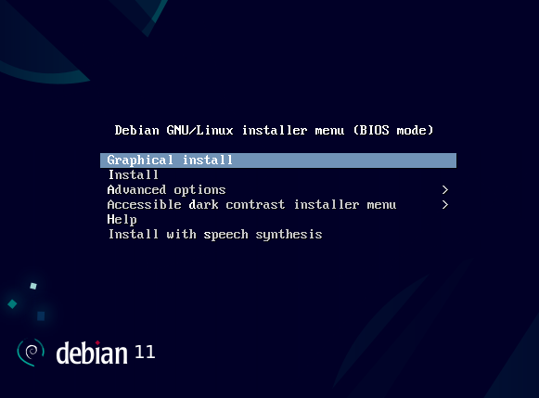

Choisir la langue francaise:

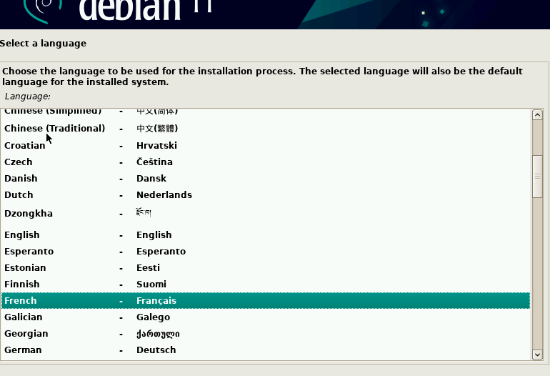
f

Le téléchargement se lance pour la configuration du réseau:

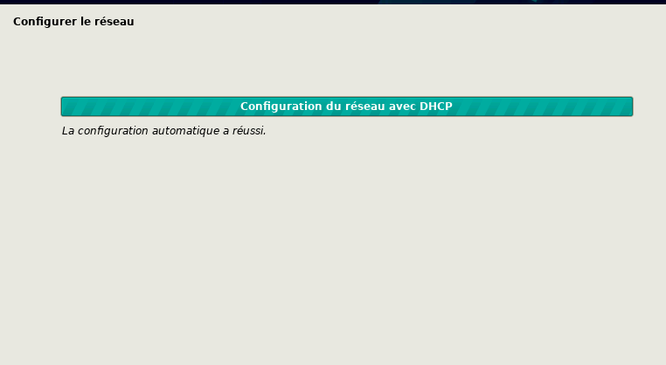
d

Après que l’installation soit terminée, rentrer le nom du système:
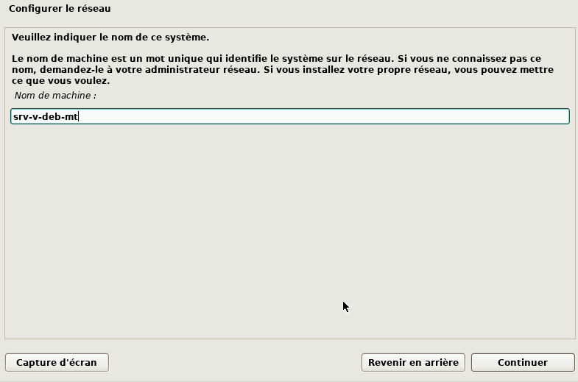
SRV-V-MR

f

Toujours dans la configuration du réseau, renseigner le nom de domaine, ne pas oublier de mettre «.local» à la fin:

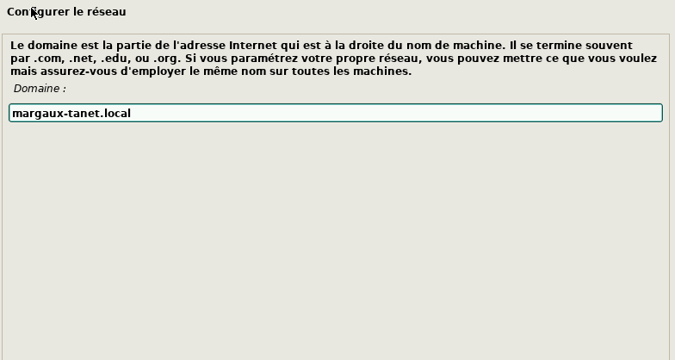
f
Alicante.local

Ensuite, définir un mot de passe pour le superutilisateur. ( Azerty123!)

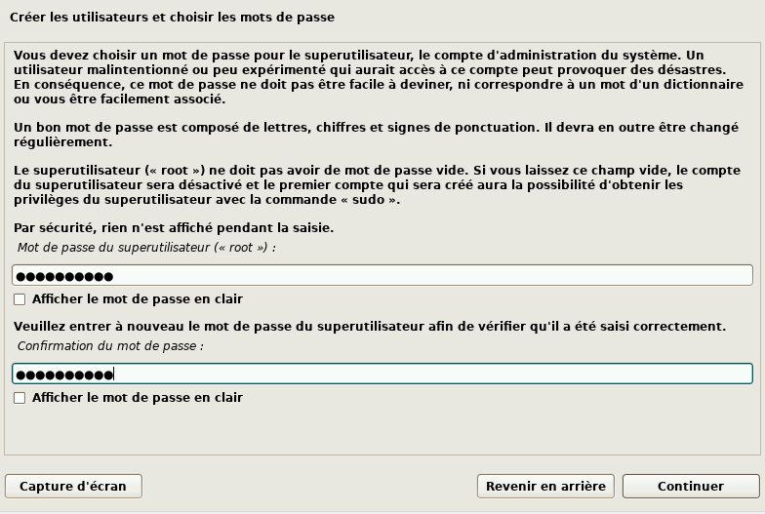
f

Créer un compte utilisateur pour pouvoir accéder à un comptedifférent de celui du superutilisateur:

Définir un mot de passe pour cet utilisateur:

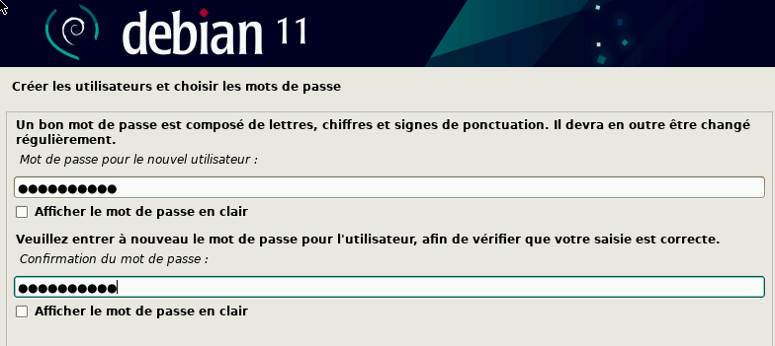
f

Une page de chargement se met indiquant que les partitions de disques se font:

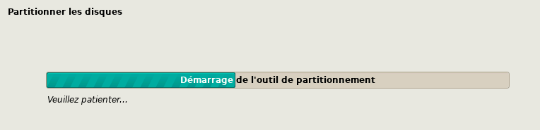
f

Une fois l’installation faite, il est proposé de patronner des disques en mode manuel ou assisté, il faudra choisir «utiliser un disque entier»:

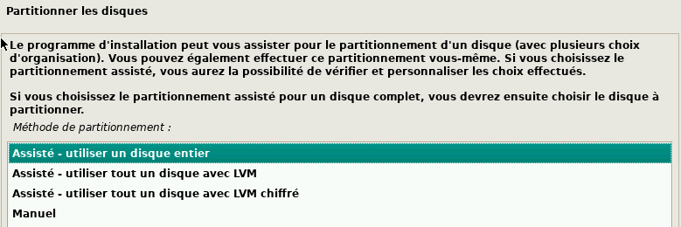
f

Avant de faire cette partition il est demandé de confirmer le disque à partionner:

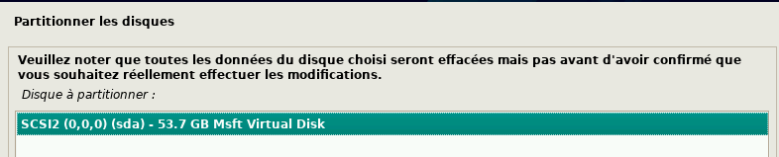
f

Mettre oui:

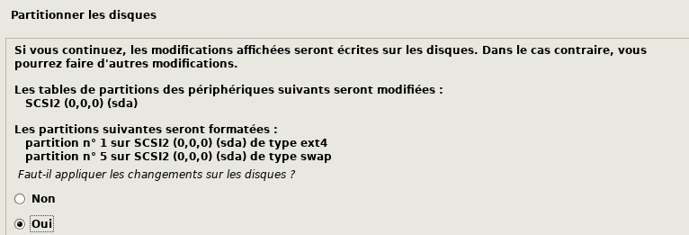
f
Arriver à la table des partions il vous ait recapituler ce que changera le partionnement:

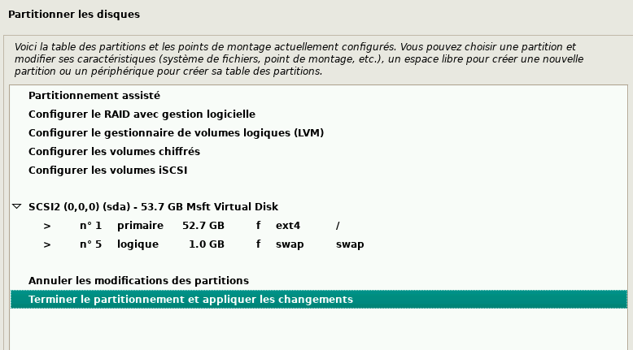
f

L‘installation du système se lance:

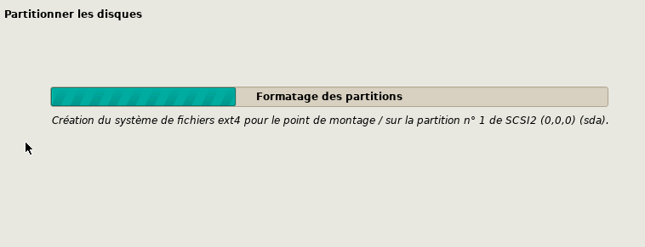
f

Pour la configuration de gestion de paquets mettre «non»:

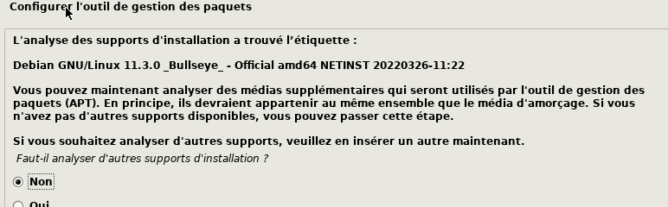
f

L’installation se fait de nouveau:

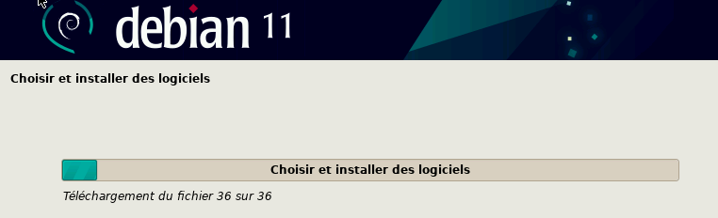
f

Après installation:
Mettre non:

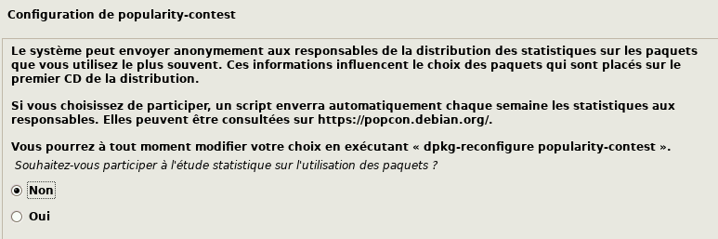
f

Sélectionner les logiciels:

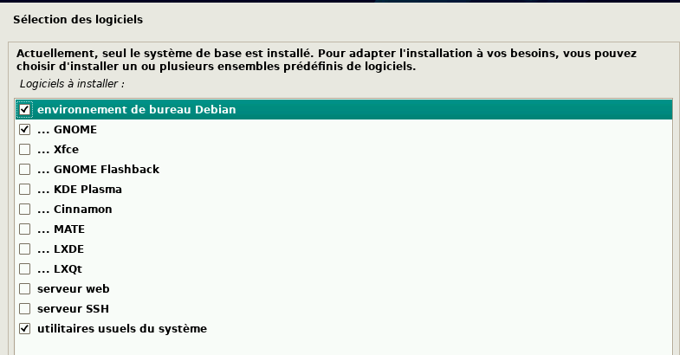
f

L’installation s’est donc bien faite.

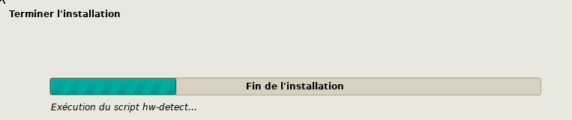
F

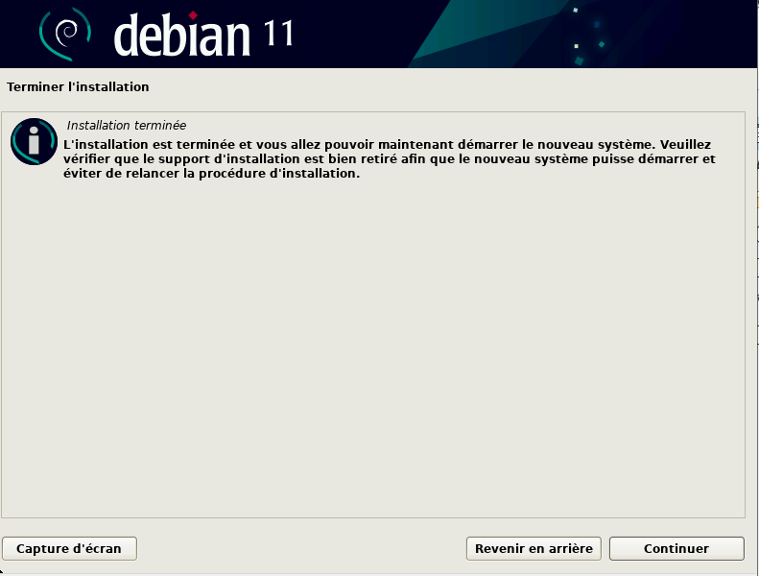
d

La page de connexion est apparue

